### 昂泓加粉神器使用说明书

欢迎使用昂泓加粉神器，使用前请您先阅读此使用说明书。

1. 包含物品

检查包装箱所有物品，包括如下：

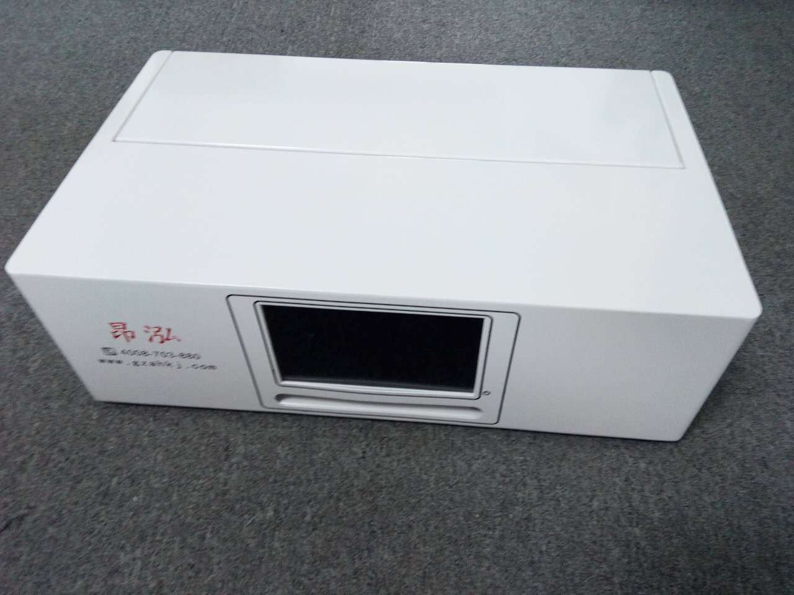 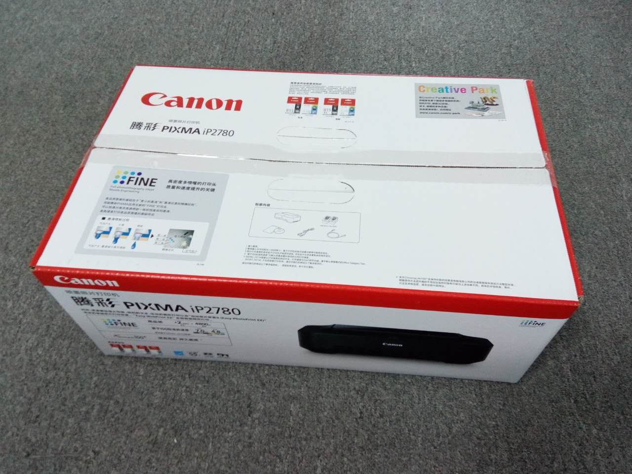 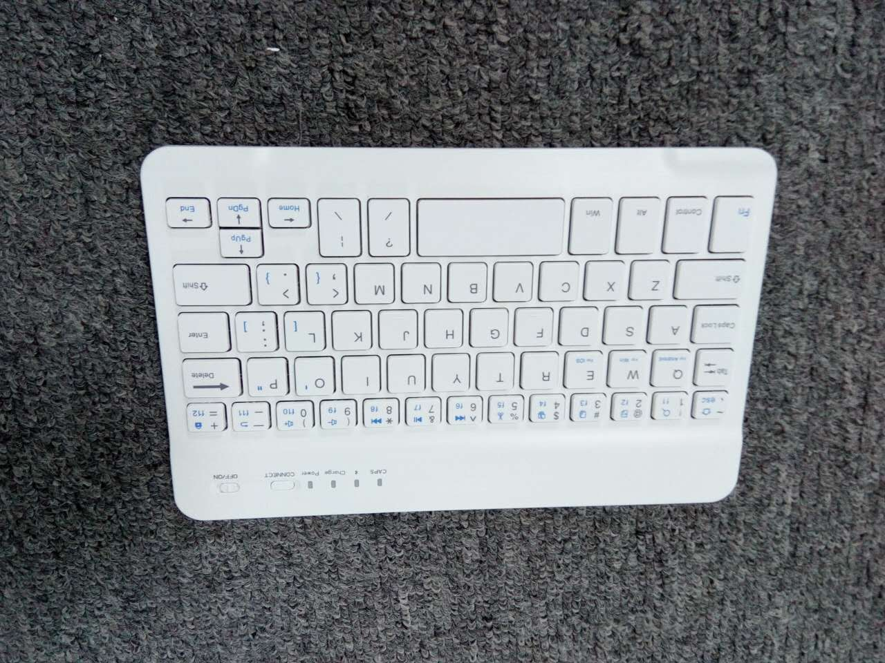 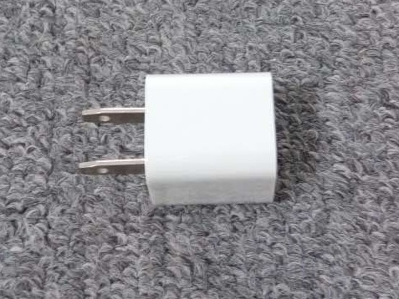

主机 打印机 蓝牙键盘 电源插头

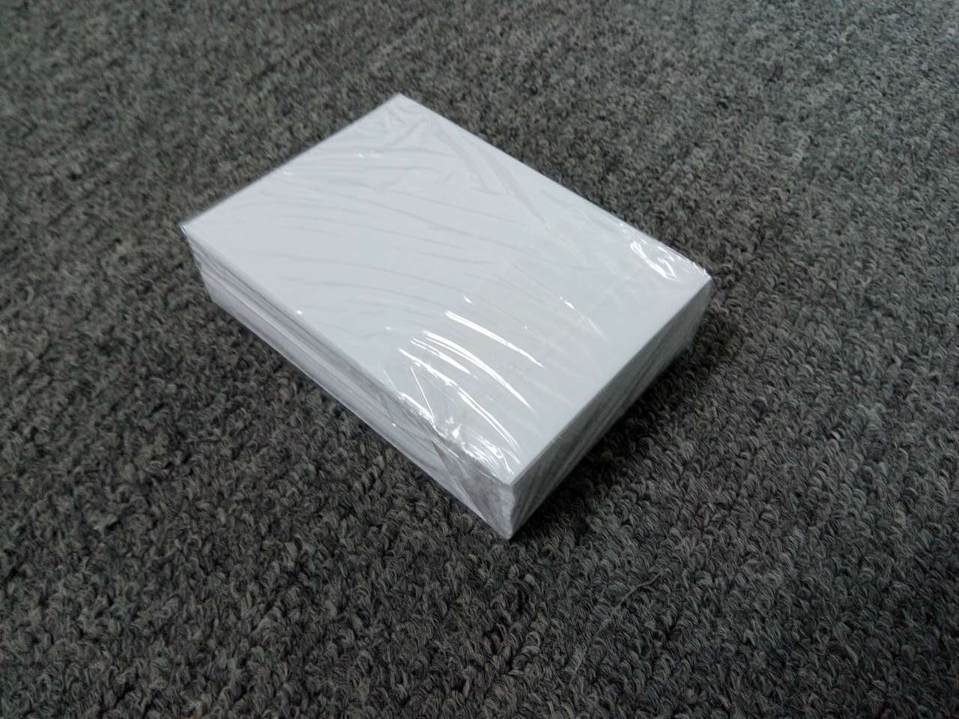 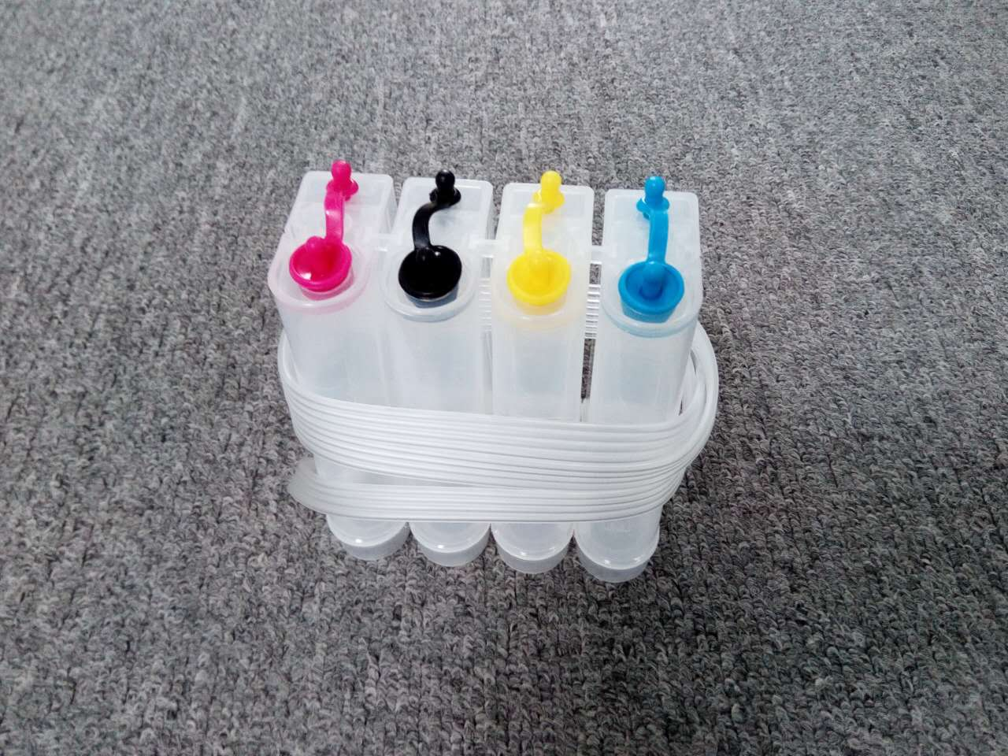

相纸 连供墨盒

1. 打印机
2. 打印机的驱动程序已在主机上安装好，打印选项也在主机上配置好，您只需拆开打印机包装，将原装墨盒装（注：不是连供墨合）上即可使用。
3. 打印机的安装请打开打印机的包装内有安装说明。
4. 请将打印机的后进纸盖拆下来，如下图

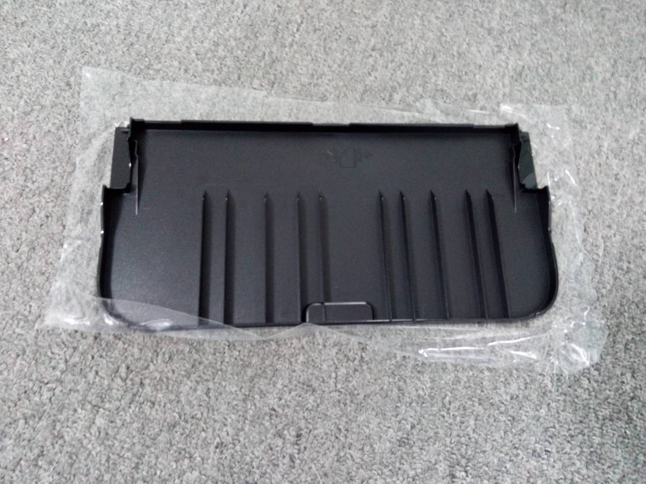

1. 将相纸装上打印机，如下图

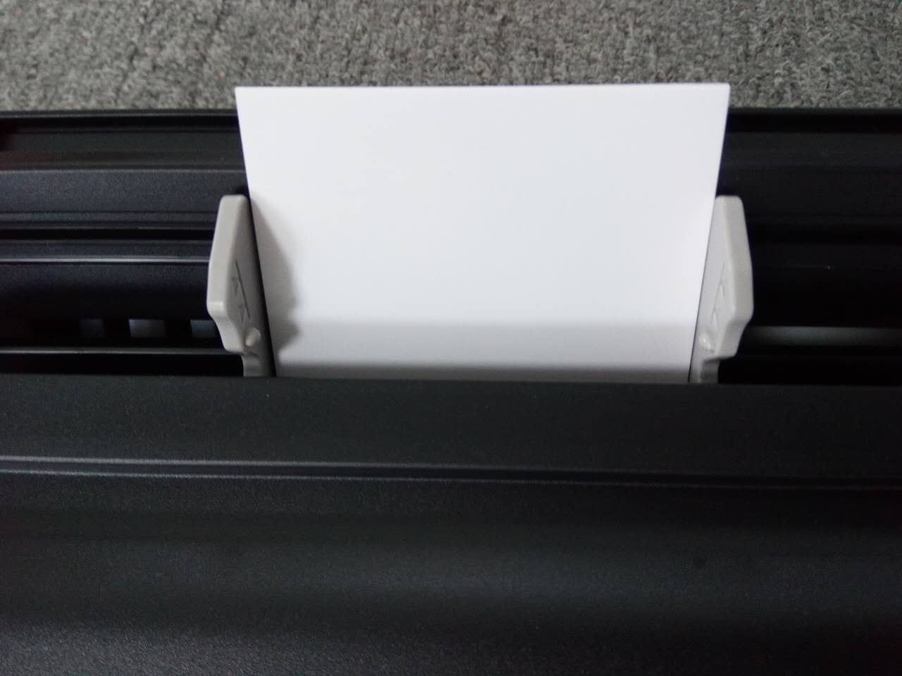

1. 安装好的打印机

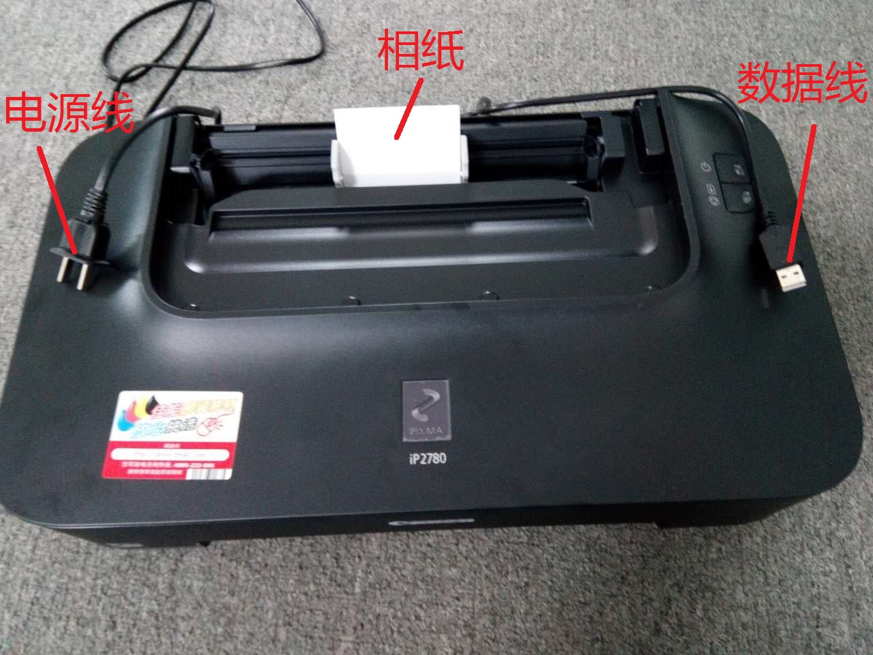

1. 关于连供墨盒

我们已提供连供墨合给您用于改装打印机，目前是不用装上去的，只有改装后才会用到。您也可以选择不改装，只是换墨水要换原装的话费用会贵一些。改了连供的话墨水就会便宜一些，不过改装后，会对打印机的稳定性有一些影响。

1. 主机
2. 打开主机的翻盖，往里看如下图

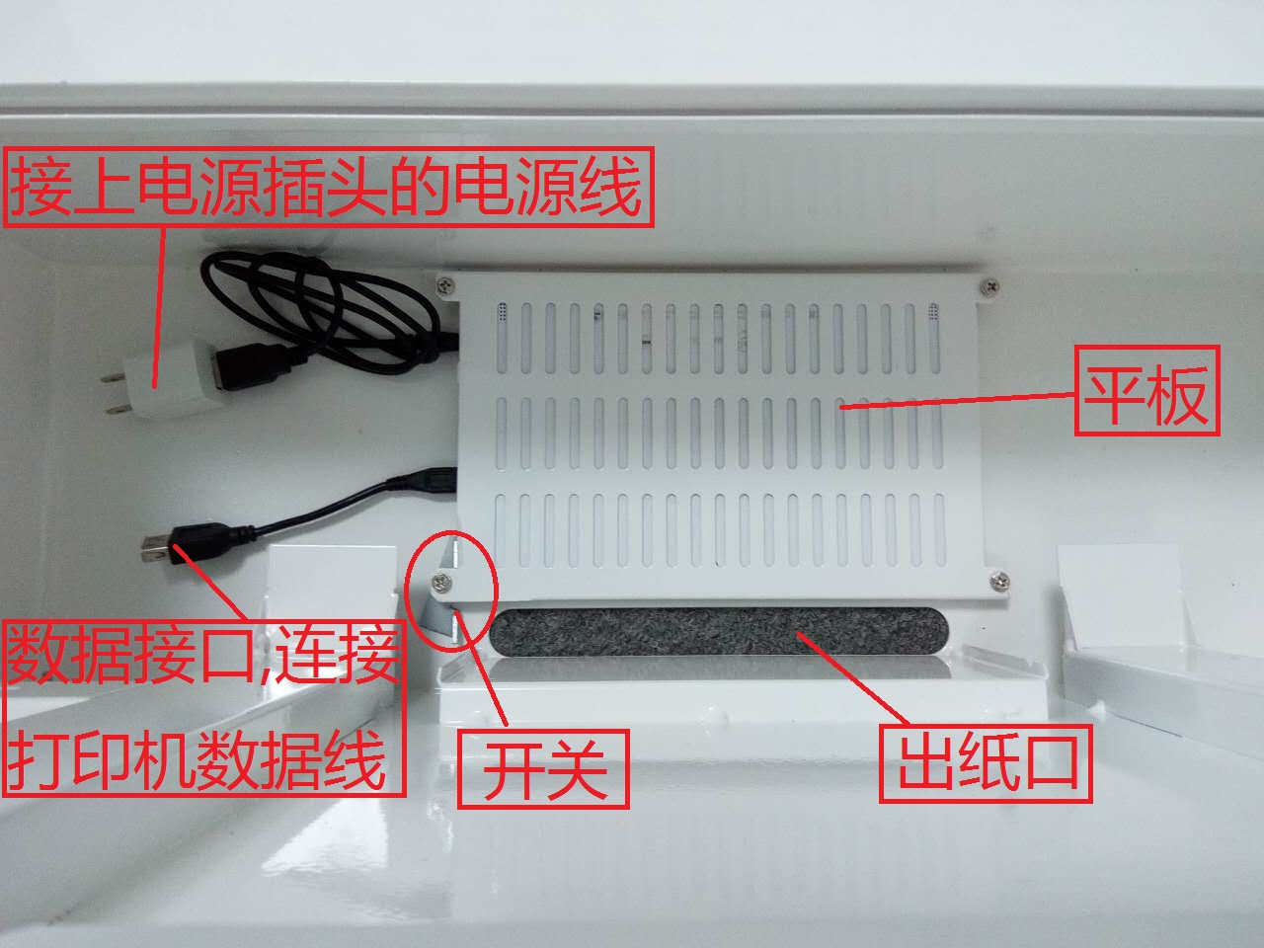

需要说明的是，使用时，是从外面通过出纸口控制按开关开机的，所以请从内部先看清楚开关与小铁片的位置。

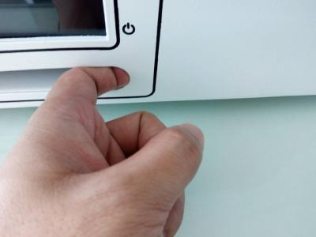

开机时通过内部小铁片按到平板的开关。关机时可直接使用操作系统的关机，不需要按这里。

1. 将打印机装入主机箱，首先将打印机的数据线连上主机的数据接口，再将打印机入进去，如下图

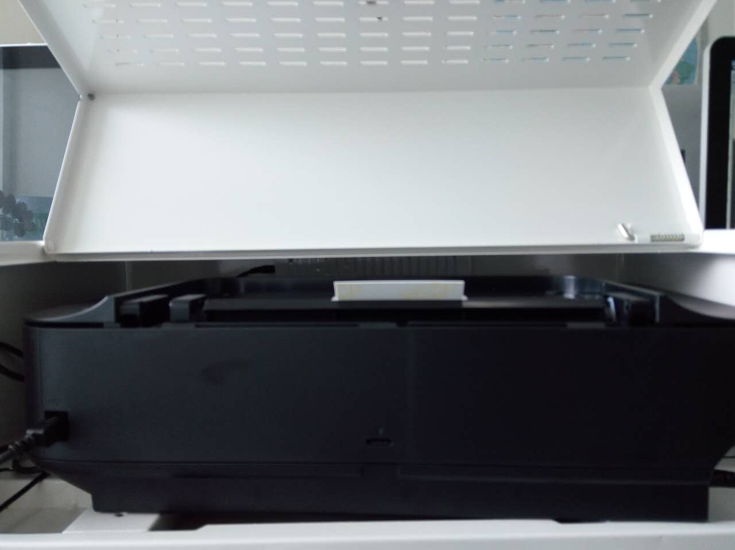

相纸对着出纸口，打印机不用推太进去里面，如下图

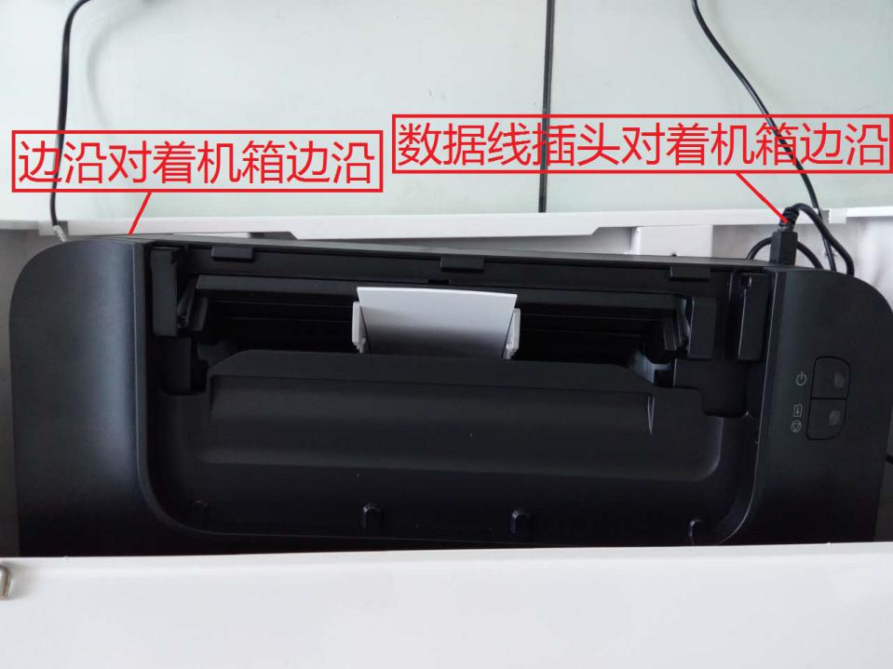

1. 从开关打开主机并双击桌面如下图标



就会打开打印软件

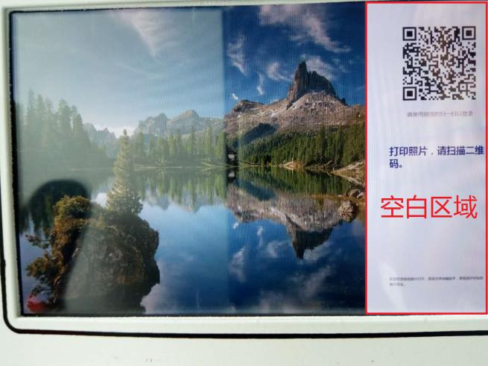

双击界面的空白区域就会出现如下对话框

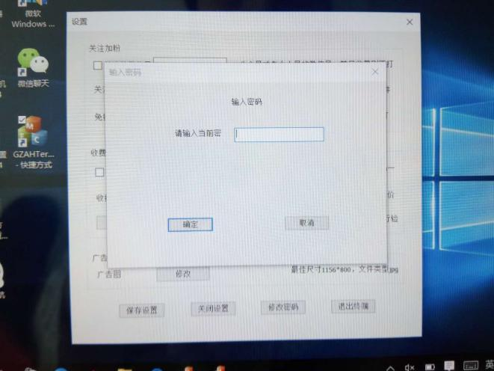

输入初始密码：123456，进入如下界面

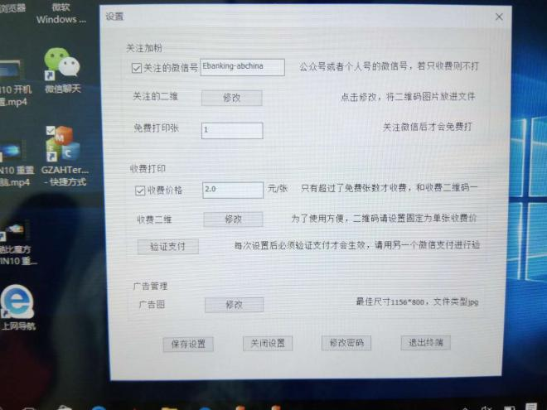

对你需要的功能进行设置，将二维码放到对应的文件夹。点击“退出终端”就可以关闭整个软件。

1. 检查这个路径下的文件C:\gzah\Config\config.ini，如下图

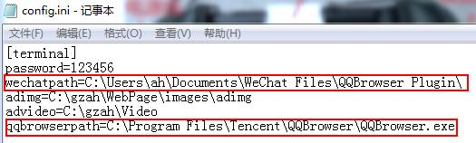

红框的两项要设置成跟这里一样。

1. 启动终端，在界面上，第一次扫描的二维码是登录网页微信的二维码，第二次扫描的二维码是要加好友的二维码。
2. 若发现打印的照片尺寸不对，请进入打印机设置：开始→设置→设备→打印机和扫描仪→设备和打印机

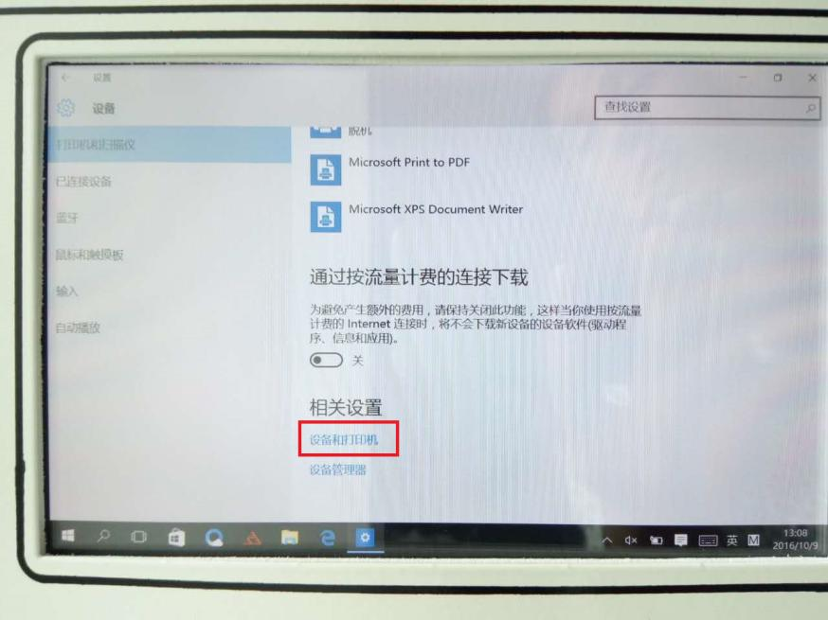

然后右击Canon iP2700 series

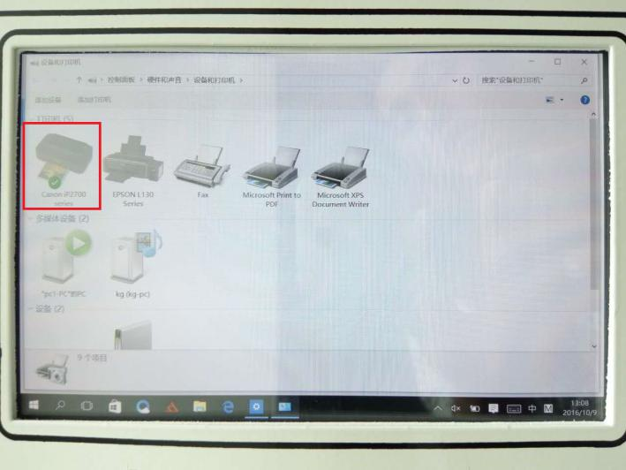

选择“打印首选项”

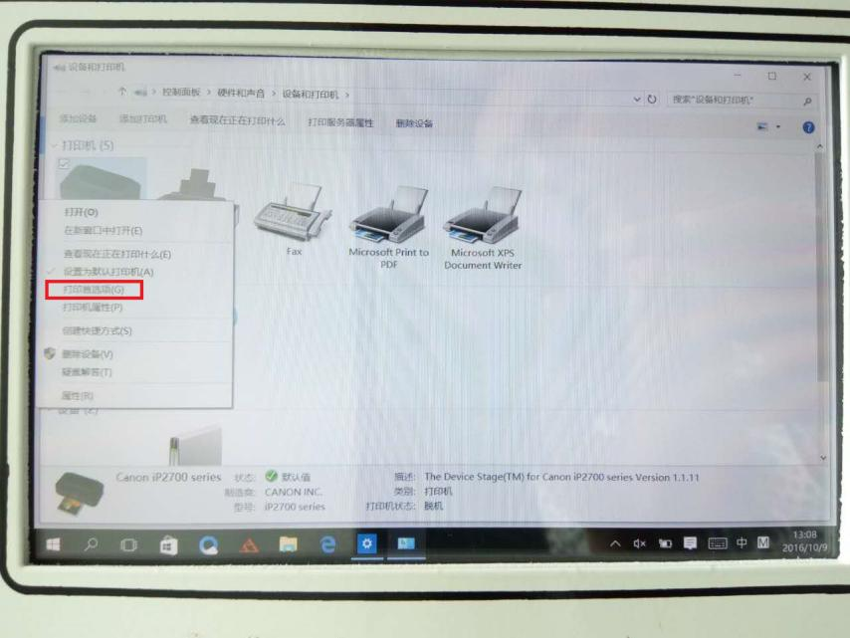

出现如下界面，并按如下进行设置

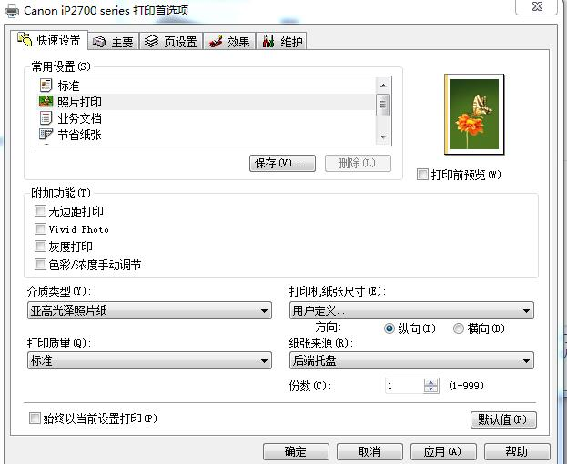

在打印纸张尺寸那里选择最后一项“用户定义”

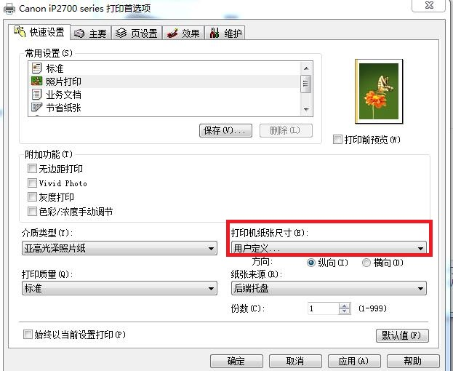

就会弹出如下对话框

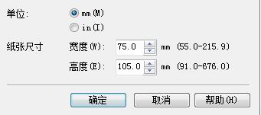

如上图进行设置，保存。

1. 摆放和运输

安装好后就可以摆放到人流密集的地方给用户打印了，也开始了吸粉。

在运输时，需要把打印机取出来，固定好打印头，和主机分开包装再进和运输。

1. 若有问题，请联系如下微信号

